Занятие по теме «Виды и характер соревнований по спортивному скалолазанию. Виды стартов, жеребьевка команд и участников. Обязанности участников соревнований»

ПДО Андреянова Н.В., отел туризма, краеведения, экологии,
2 группа пн. 06.04, 1 группа чет. 09.04.

Добрый день. Тема нашего занятия «Виды и характер соревнований по спортивному скалолазанию. Виды стартов, жеребьевка команд и участников. Обязанности участников соревнований».
Начнем с определения, что такое скалолазание и истории возникновения скалолазания.
Скалолазание – один из экстремальных видов активного отдыха и спорта, предполагающий лазанье по природному или искусственно созданному рельефу. При этом спортсмен имеет возможность использования природных особенностей скальных образований, цепкость своих пальцев, силу своих рук, ног и всего туловища.

История возникновения скалолазания
История возникновения скалолазания как спорта уходит своими корнями в XIX век. Экстремалы в те далёкие времена облюбовали три горных района Европы для необычного проведения свободного времени и самоутверждения: Доломиты в Италии, Озёрный край в Англии и Эльбские песчаниковые горы в Германии.
- В 1887 году в Италии скалолазание официально было признано спортивной дисциплиной в результате одиночного прохождения горного маршрута Die Vajolettürme. Мюнхенский школьник Георг Винклер, самостоятельно преодолев маршрут, дал толчок к развитию новой спортивной дисциплины в Италии.
- В конце XIX века и в Англии скалолазание тоже официально признали видом спорта. А в начале XX столетия в Германии уже около 500 спортсменов преодолевали Песчаниковые горы. К 30-м годам прошлого века в этом регионе Европы успешно функционировало уже около 200 спортивных клубов, обучающих скалолазанию.
- В мировой истории официальные соревнования по скалолазанию были проведены в районе Западного Кавказа, на Домбайских скалах, в альпийском лагере «Молния» (1947 год). Впервые было прописано положение о соревнованиях, программа, правила соревнований и награждение победителей.
- В конце прошлого века (1987 год) создаётся Комиссия по скалолазанию при UIAA и утверждаются два вида соревновательных дисциплин: лазание на трудность и лазание на скорость.
- В 1988 году уже происходит розыгрыш первого мирового кубка по скалолазанию.
- 1990 розыгрыш Кубка мира стал ежегодным и включал в себя проведение соревнований по 4—6 этапам.
- В 1991 году Германия принимала первый чемпионат мира, и с того времени его проводят каждый нечётный год.
- В 1992 году был организован первый молодёжный мировой чемпионат, проходивший в Швейцарии. С этого времени на молодёжный чемпионат скалолазы съезжаются ежегодно. В этом же году был проведён и первый чемпионат Европы в немецком Франкфурте-на-Майне. Теперь соревнования организуются через год.
- Международный олимпийский комитет в 1995 году официально признал UIAA. Экстремальная дисциплина стремительно развивалась и вошла в третье тысячелетие как соревновательный вид спорта.
- В 2007 году создаётся Международная федерация спортивного скалолазания (IFSC), и в неё сразу вошло 68 стран.

Виды и развитие скалолазания

На сегодняшний день скалолазание приобретает всё большую популярность, возникают новые виды скалолазания, в некоторых странах мира оно включено в школьные программы, разрабатываются и специальные проекты для людей с ограниченными физическими возможностями.

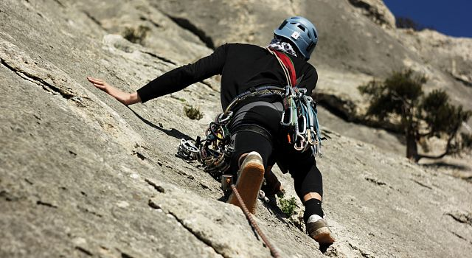
Большинство спортивных соревнований по скалолазанию сегодня проходят на скалодромах (искусственные сооружения, изобретенные Франсуа Савини). А природные скальные трассы используются больше в тренировочных целях. Считается, что на искусственной трассе участники находятся в идеально одинаковых условиях, и минимизируется влияние погоды.
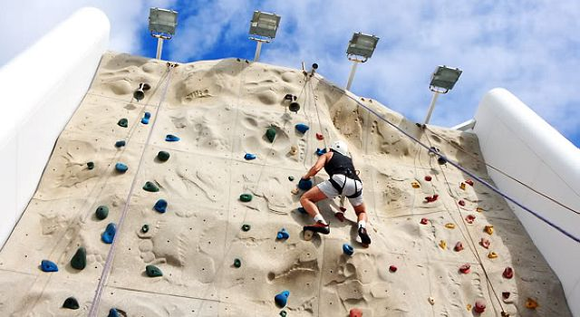
На сегодняшний день существует ряд Международных правил, по которым организовываются состязания по спортивному скалолазанию, в следующих дисциплинам:
- Лазание на трудность. Основные критерии здесь: высота и трудность подъёма. Высота считается взятой, если скалолаз достиг конечной точки маршрута. Для определения преодоления высоты существует специальный термин – топ. Эта дисциплина предполагает преодоление маршрута с нижней страховкой.
- Лазание на скорость. Это очень зрелищный и захватывающий вид преодоления препятствий, так как главный фактор тут – скорость преодоления высоты. При этом виде лазания применяется верхняя страховка. Один конец верёвки крепится к экстремалу, а другой – к страхующему. Старт и отсчёт времени начинается по сигналу. Побеждает тот, кто не срывался, показал лучшее время и первым коснулся финишной кнопки, находящейся в конце маршрута.
- Боулдеринг. Вид соревнований, проводящийся на невысоких скалах (5-6 м) при гимнастической страховке или при использовании крэш пэдов (специальные страховочные маты), которые размещаются в месте ориентировочного падения экстремала. Для прохождения горной трассы необходима сила, хорошо развитая координация, точность и аккуратность в движениях. По правилам боулдеринга, старт и финиш требуют двух-трёх секундной фиксации, учитывается также количество попыток, сделанных скалолазом.

В последние годы скалолазание получило широкое распространение в спортивном мире, любители экстрима стали проводить всевозможные скальные фестивали — однодневные, многодневные, в несколько туров, на природном рельефе, с использованием различных стилей и видов скалолазания.

Поговорим о жеребьевке. Что это такое жеребьевка?
Очередность стартов участников определяется жеребьевкой в соответствии с Правилами и Регламентом.
Формы жеребьевки:
а) общая, при которой порядок старта определяется единой для всех участников жеребьевкой;
б) групповая, при которой участники проходят жеребьевку по группам (группы стартуют в порядке, определяемом Регламентом),
в) в обратной последовательности к занятому месту в предыдущем раунде (при одинаковых результатах позже стартует спортсмен, имеющий более высокий рейтинг в данной дисциплине, при одинаковом рейтинге порядок стартов определяется жребием);
г) в зависимости от текущего рейтинга участников (определяется Регламентом);
д) командная - каждая команда получает свой номер, определяющий цикличность стартов ее участников;
2.5.3. Особенности групповой жеребьевки:
а) деление участников на группы:
- равномерно по месту в текущем рейтинге (участник, имеющий наивысший рейтинг стартует в первой группе, следующие за ним два участника во второй, следующие двое снова в первой и т.д.; участники, не имеющие рейтинга, распределяются между группами в случайном порядке);
б) расстановка участников внутри группы:
- случайная;
- по рейтингу от центра протокола (общий принцип - чем выше рейтинг, тем ближе к середине стартового протокола, участник с самым высоким рейтингом в данной дисциплине - в середине протокола, следующий - ниже, третий - выше, и т.д. по рейтингу; участники, не имеющие рейтинга, распределяются в случайном порядке равномерно сверху и снизу списка);
- в прямом или обратном порядке к месту, занимаемому в рейтинге, участники, не имеющие рейтинга, распределяются в случайном порядке внизу или вверху (для обратного порядка) списка;
в) перестановка групп (на второй трассе группа участников со стартовыми номерами, расположенными в первой половине стартового протокола первой трассы, меняется местами с оставшейся группой спортсменов; если число участников нечетное, то большее число остается во второй группе; порядок стартов внутри групп сохраняется). Например, в квалификации Трудности, проводимой на двух открытых трассах в течение одного дня без деления участников на трассы.

Права и обязанности участников
1. К соревнованиям допускаются спортсмены, владеющие техникой скалолазания и страховки, сдавшие нормы на значок ГТО, допущенные врачом к участию в соревнованиях, имеющие предусмотренный положением разряд по скалолазанию. Технически неподготовленные спортсмены могут быть отстранены от участия в соревнованиях.
2. Участник имеет право:
- через представителя команды, а в личных соревнованиях лично подавать в судейскую коллегию протесты;
- находясь в составе связки, движущейся по маршруту, давать указания своему партнеру по направлению движения, исправлению ошибок, тактике и технике страховки, а также передавать ему предметы снаряжения.
3. Участник не имеет права:
- вмешиваться в работу судейской коллегии и вступать с судьями в пререкания;
- быть одновременно судьей данных соревнований.
4. Участник обязан:
- выступать только за ту спортивную организацию, в которой зарегистрирован его квалификационный билет и от имени которой он заявлен;
- применять судейское и личное снаряжение, отвечающее требованиям безопасности;
- быть хорошо подготовленным к соревнованиям;
- знать Правила соревнований по скалолазанию и положение о данных соревнованиях;
- своевременно являться к судье при участниках для предъявления ему своего снаряжения;
- своевременно являться на старт;
- неукоснительно выполнять все распоряжения судейской коллегии, быть дисциплинированным, вежливым и тактичным в обращении с судьями, с другими участниками;
- иметь опрятный внешний вид (прическа, одежда);
- оказывать необходимую помощь пострадавшему;
- иметь единую для всей команды спортивную форму;
- принимать участие в параде открытия соревнований и процедуре награждения победителей.

В завершении занятия посмотрите видео о спортивном скалолазании.
https://yandex.ru/video/search?text=виды%20соревнований%20в%20салолазании&from=tabbar .
Самостоятельно изучите технику безопасности при проведении занятий по скалолазанию. Ответы жду на электронную почту.
Занятие закончено. До свидание.

